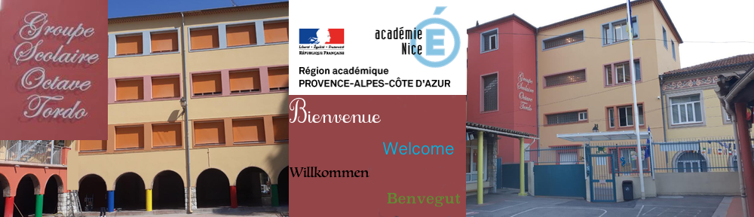
2, avenue Général de Gaulle
ecole.0061563S@ac-nice.fr
06690 TOURRETTE- LEVENS

REUNION DE PARENTS D’ELEVES 24.25

Date | Horaires | Classe | Enseignants
Jeudi 5 sept | 17h  17h  17h | MAT 2  MAT 3  MAT 4 | Mme LE GOFF  Mme MORISSON  Mme BOURSICOT
Lundi 9 sept | 17h15  17h15 | MAT 1  ELEM 6 | Mme GARRITI  Mme RABHI
Mardi 17 sept | 17h15  17h15  17h30 | ELEM 15  ELEM 16 ULIS  ELEM 14 | Mme GUSTOVIC  Mme GUEGUEN  Mme GAZZANO
Jeudi 19 sept | 17h15  17h15  17h15 | ELEM 10  ELEM 11  ELEM 18 | Mme ALBERTINI  Mme MICHALET  M MANDREA
Mardi 24 sept | 17h  17h  17h  17h15  17h30 | ELEM 7  ELEM 9  ELEM 12  ELEM 13  ELEM 8 | Mme MARTIN  Mme MEYNET  Mme CARATINI  Mme ZIMBALARDI  M VALLECALLE
Date à venir | Horaire à venir | MAT 5

